全國原住民大專盃(原專盃)聯合運動會
全國原住民大專盃聯合運動會(簡稱原專盃）今年將迎接第五屆的到來。自2010年高雄原住民大專中心首辦開始，每屆皆獲原住民大專學生的熱烈參與，現已成為原住民大專中心共襄盛舉的品牌營會。
營會目的
一開始原專盃單純的是為原住民大專迎新招生而想出來的策略，訓練學生有機會以「一領一” 」行動，帶領自己的同學、學弟妹的參加並認識原住民大專中心的事工，透過運動彼此認識、熟悉。
原專盃作為合作平台，邀請全台大專院校原住民社團參與，建立大專中心及學校社團的合作橋梁。此活動也間接的凝聚了各中心學生對其中心的向心力。運動會近期都有超過200位以上的原住民大專青年參加。為了堅持宣教的精神，內容也漸漸修整出更多的福音與佈道的元素與活動。
營會特色
每年運動會為期兩天，活動內容含:聯誼、文化之夜、主日聯合禮拜，以及重頭戲：運動賽事諸如籃球、排球、徑賽及拔河等。運動會不只是需要運動員，也需要啦啦隊，場內場外學生都盡心盡力的投入賽事，場外學生的出力程度也不亞於運動員。
2014年原專盃將向花蓮前進，同時為歡慶總會原宣六十週年而擴大舉辦，並有總會原宣、玉山神學院、原住民中區會屬下青年部及大專部、全台四間原住民大專學生中心同工的參與。營會將進行三天，除了原有的運動賽事為主題以外，也會有邀請基督徒運動家與會勉勵、培靈、禮拜等。
希望藉由這次原宣60週年暨聯合運動大會來凝聚原住民青年大專共思福音原住民教會的使命，彼此勉勵“在”我們的中區會、教會、神學教育及校園內做上帝國作美好的事工。
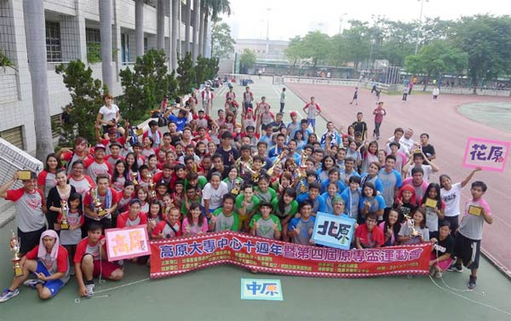

活動資訊
- 日期：2014年10月10-12日(禮拜五~日)
- 地點：花蓮縣
- 對象：原住民中區會大專青年
- 活動資訊網站：http://aboriginal.pct.org.tw/

